COVID -19 ეპიდსიტუაცია საქართველოში
23.03.2021 09:00 სთ
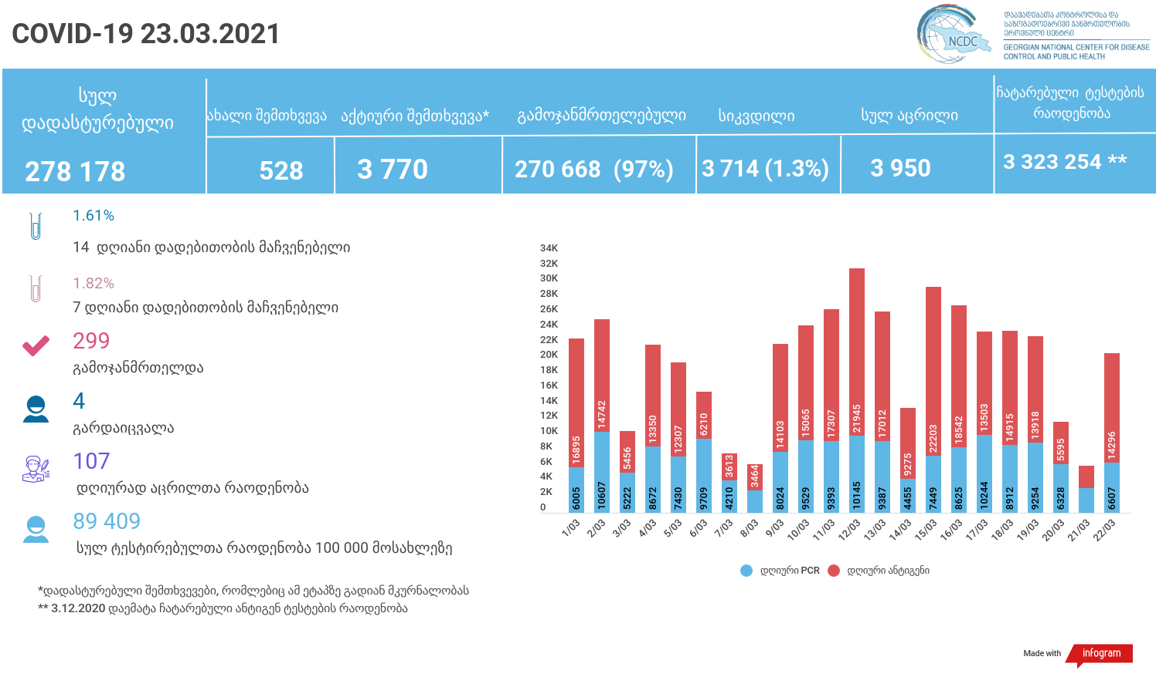

მსფლიო
- სულ 124,291,478 შემთხვევა, ახალი შემთხვევა 405 372
- სიკვდილი 2,735,205
- გამოჯანმრთელდა 100,266,996
- ვაქცინაცია - 448.16 მილიონი
ევროპა
- სულ 37,731,976 შემთხვევა
- სიკვდილი 881,098

საქართველო
- დადასტურებულია - 278178 შემთხვევა
- ახალი დადასტურებულია - 528
- სიკვდილი- 4 სულ - 3714
- ლეტალობის მაჩვენებელი - 1.3%
- გამოჯანმრთელდა - 299 სულ - 270668 (97%)
- აქტიური შემთხვევა - 3770
- სულ ჩატარებული ტესტების რაოდენობა - 3323254 (PCR – 1945193 და ანტიგენი 1378061)
- დღიურად ჩატარებული ტესტების რაოდენობა : PCR – 6607 და ანტიგენი - 14296 სულ - 20903
- სრული დადებითობის მაჩვენებელი - 8.3 %
- 14 დღიანი დადებითობის მაჩვენებელი - 1.61 %
- 7 დღიანი დადებითობის მაჩვენებელი - 1.82 %
- PCR ტესტი 100 000 მოსახლეზე - 52334
- ანტიგენ ტესტი 100 000 მოსახლეზე - 37076
- სულ ტესტი 100 000 მოსახლეზე - 89409

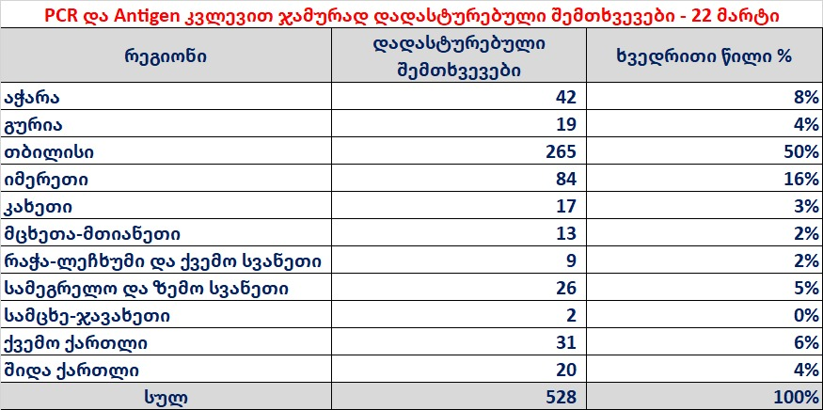

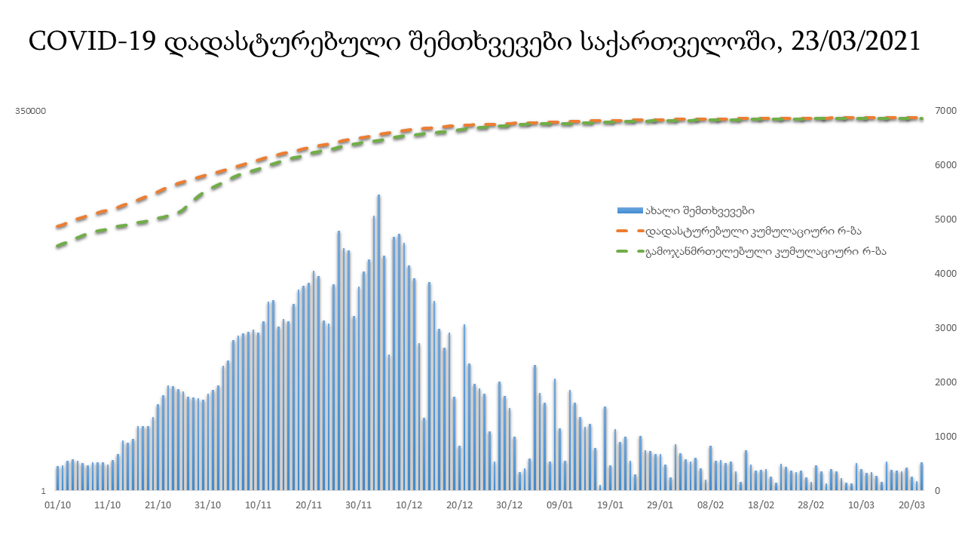

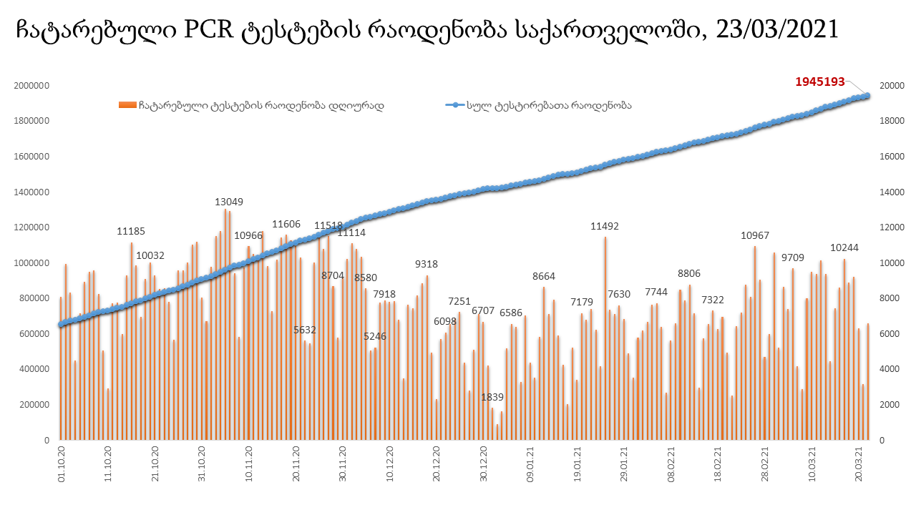

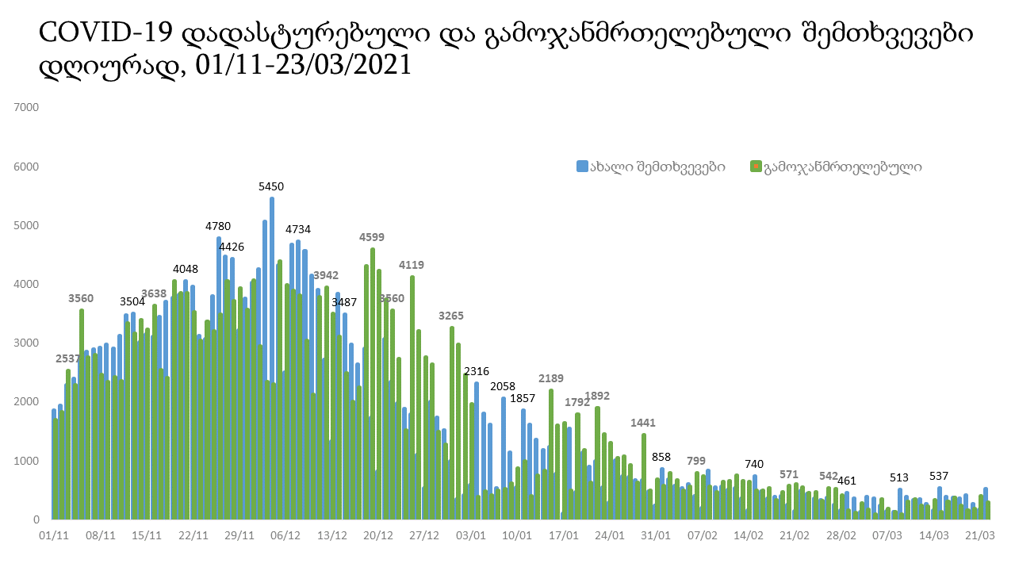

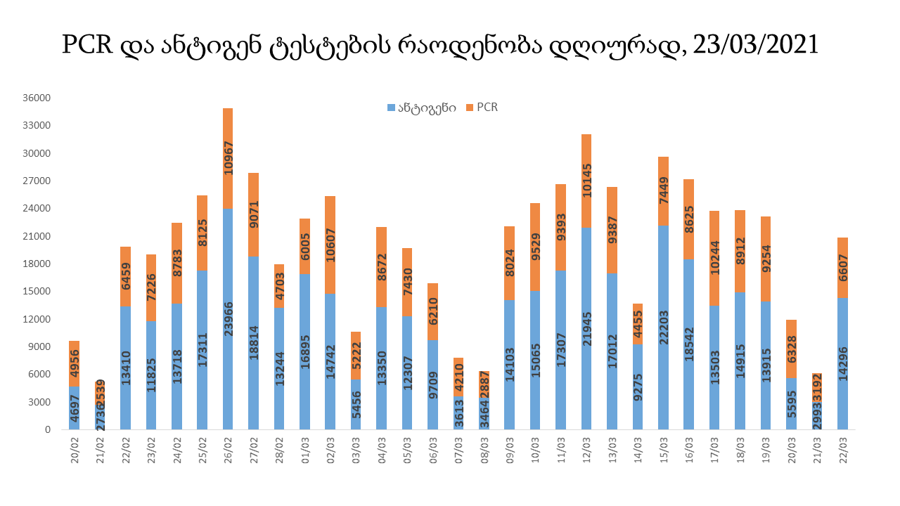

23 მარტის (09:00) მონაცემებით, სულ ჯამში დაფიქსირებულია 124,291,478 შემთხვევა (405 372 ახალი შემთხვევა), მსოფლიო მასშტაბით 217 ქვეყანაში, აქედან: გამოჯანმრთელდა 100,266,996 დაფიქსირდა სიკვდილის 2,735,205 შემთხვევაში
საქართველოს სამეზობლო ქვეყნების, ევროპასა და მსოფლიოში ყველაზე დასენიანებული ქვეყნების მონაცემები, 22/03/2021
(წყარო:-https://www.worldometers.info/coronavirus/) პირველი 100 ქვეყანა

ქვეყანა | სულ დადასტურებული შემთხვევები | სულ სიკვდილის შემთხვევები | ლეტალობის მაჩვენებელი
აშშ | 30,576,962 | 555,945 | 1.82
ბრაზილია | 12,051,619 | 295,685 | 2.45
ინდოეთი | 11,686,330 | 160,200 | 1.37
რუსეთი | 4,466,153 | 95,391 | 2.14
დიდი ბრიტანეთი | 4,301,925 | 126,172 | 2.93
საფრანგეთი | 4,298,395 | 92,621 | 2.15
იტალია | 3,400,877 | 105,328 | 3.10
ესპანეთი | 3,228,803 | 73,543 | 2.28
თურქეთი | 3,035,338 | 30,178 | 0.99
გერმანია | 2,678,262 | 75,418 | 2.82
კოლუმბია | 2,342,278 | 62,148 | 2.65
არგენტინა | 2,252,172 | 54,671 | 2.43
მექსიკა | 2,197,160 | 198,239 | 9.02
პოლონეთი | 2,073,129 | 49,365 | 2.38
ირანი | 1,808,422 | 61,877 | 3.42
უკრაინა | 1,554,256 | 30,098 | 1.94
სამხრეთ აფრიკა | 1,538,451 | 52,196 | 3.39
პერუ | 1,472,790 | 50,339 | 3.42
ჩეხეთი | 1,467,333 | 24,810 | 1.69
ინდონეზია | 1,465,928 | 39,711 | 2.71
ნიდერლანდები | 1,207,806 | 16,290 | 1.35
კანადა | 938,719 | 22,716 | 2.42
ჩილე | 938,094 | 22,359 | 2.38
რუმინეთი | 900,858 | 22,268 | 2.47
ბელგია | 837,006 | 22,707 | 2.71
ისრაელი | 828,764 | 6,109 | 0.74
პორტუგალია | 817,778 | 16,784 | 2.05
ერაყი | 798,547 | 14,036 | 1.76
შვედეთი | 744,272 | 13,262 | 1.78
ფილიპინები | 671,792 | 12,972 | 1.93
პაკისტანი | 630,471 | 13,863 | 2.20
შვეიცარია | 584,252 | 10,239 | 1.75
უნგრეთი | 580,642 | 18,451 | 3.18
ბანგლადეში | 573,687 | 8,720 | 1.52
სერბეთი | 555,897 | 4,966 | 0.89
ჟორდანია | 544,724 | 5,985 | 1.10
ავსტრია | 516,565 | 9,089 | 1.76
მაროკო | 491,834 | 8,769 | 1.78
იაპონია | 456,781 | 8,835 | 1.93
UAE | 442,226 | 1,445 | 0.33
ლიბანი | 441,014 | 5,808 | 1.32
საუდის არაბეთი | 385,424 | 6,613 | 1.72
პანამა | 351,213 | 6,052 | 1.72
სლოვაკეთი | 349,270 | 9,104 | 2.61
მალაიზია | 334,156 | 1,238 | 0.37
ეკვადორი | 312,851 | 16,478 | 5.27
ბელორუსია | 311,428 | 2,166 | 0.70
ბულგარეთი | 307,890 | 12,188 | 3.96
საქართველო | 277,650 | 3,710 | 1.34
ნეპალი | 276,056 | 3,019 | 1.09
ბოლივია | 265,207 | 12,074 | 4.55
ხორვატია | 257,789 | 5,786 | 2.24
დომინიკის რესპუბლიკა | 249,776 | 3,275 | 1.31
აზერბაიჯანი | 246,974 | 3,366 | 1.36
ტუნისი | 245,923 | 8,569 | 3.48
საბერძნეთი | 238,830 | 7,531 | 3.15
ყაზახეთი | 232,906 | 2,917 | 1.25
ირლანდია | 231,119 | 4,588 | 1.99
დანია | 226,777 | 2,402 | 1.06
პალესტინა | 225,976 | 2,458 | 1.09
ქუვეითი | 220,455 | 1,233 | 0.56
მოლდოვა | 216,094 | 4,590 | 2.12
კოსტა - რიკა | 211,903 | 2,896 | 1.37
ლიტვა | 209,340 | 3,486 | 1.67
სლოვენია | 206,317 | 3,976 | 1.93
პარაგვაი | 196,112 | 3,769 | 1.92
ეგვიპტე | 196,061 | 11,637 | 5.94
ეთიოპია | 188,902 | 2,674 | 1.42
გვატემალა | 188,119 | 6,710 | 3.57
სომხეთი | 184,219 | 3,360 | 1.82
ჰონდურასი | 182,409 | 4,443 | 2.44
კატარი | 174,228 | 274 | 0.16
ნიგერია | 161,868 | 2,030 | 1.25
ბოსნია და ჰერცოგოვინა | 154,627 | 5,938 | 3.84
ლიბია | 152,510 | 2,513 | 1.65
ვენესუელა | 151,894 | 1,502 | 0.99
ომანი | 151,528 | 1,629 | 1.08
მიანმარის | 142,246 | 3,204 | 2.25
ბაჰრეინი | 136,741 | 502 | 0.37
კენია | 122,040 | 2,023 | 1.66
ალბანეთი | 121,544 | 2,145 | 1.76
ჩრდილოეთ მაკედონია | 119,828 | 3,503 | 2.92
ალჟირი | 116,255 | 3,061 | 2.63
კორეა | 99,421 | 1,704 | 1.71
ლატვია | 97,586 | 1,828 | 1.87
ესტონეთი | 96,394 | 797 | 0.83
შრი ლანკა | 90,514 | 551 | 0.61
ჩინეთი | 90,115 | 4,636 | 5.14
განა | 89,682 | 725 | 0.81
ნორვეგია | 88,035 | 649 | 0.74
მონტენეგრო | 87,638 | 1,208 | 1.38
ყირგიზეთი | 87,462 | 1,490 | 1.70
ზამბია | 86,535 | 1,182 | 1.37
ურუგვაი | 84,230 | 811 | 0.96
უზბეკეთი | 81,446 | 622 | 0.76
ფინეთი | 72,073 | 808 | 1.12
კუბა | 67,476 | 397 | 0.59
მოზამბიკი | 66,306 | 747 | 1.13
სალვადორი | 63,344 | 1,983 | 3.13
სინგაპური | 60,208 | 30 | 0.05

ევროპა

ქვეყანა | სულ დადასტურებული შემთხვევები | სულ სიკვდილის შემთხვევები | ლეტალობის მაჩვენებელი
რუსეთი | 4,466,153 | 95,391 | 2.14
დიდი ბრიტანეთი | 4,301,925 | 126,172 | 2.93
საფრანგეთი | 4,298,395 | 92,621 | 2.15
იტალია | 3,400,877 | 105,328 | 3.10
ესპანეთი | 3,228,803 | 73,543 | 2.28
გერმანია | 2,678,262 | 75,418 | 2.82
პოლონეთი | 2,073,129 | 49,365 | 2.38
უკრაინა | 1,554,256 | 30,098 | 1.94
ჩეხეთი | 1,467,333 | 24,810 | 1.69
ნიდერლანდები | 1,207,806 | 16,290 | 1.35
რუმინეთი | 900,858 | 22,268 | 2.47
ბელგია | 837,006 | 22,707 | 2.71
პორტუგალია | 817,778 | 16,784 | 2.05
შვედეთი | 744,272 | 13,262 | 1.78
შვეიცარია | 584,252 | 10,239 | 1.75
უნგრეთი | 580,642 | 18,451 | 3.18
სერბეთი | 555,897 | 4,966 | 0.89
ავსტრია | 516,565 | 9,089 | 1.76
სლოვაკეთი | 349,270 | 9,104 | 2.61
ბელორუსია | 311,428 | 2,166 | 0.70
ბულგარეთი | 307,890 | 12,188 | 3.96
ხორვატია | 257,789 | 5,786 | 2.24
საბერძნეთი | 238,830 | 7,531 | 3.15
ირლანდია | 231,119 | 4,588 | 1.99
დანია | 226,777 | 2,402 | 1.06
მოლდოვა | 216,094 | 4,590 | 2.12
ლიტვა | 209,340 | 3,486 | 1.67
სლოვენია | 206,317 | 3,976 | 1.93
ბოსნია და ჰერცოგოვინა | 154,627 | 5,938 | 3.84
ალბანეთი | 121,544 | 2,145 | 1.76
ჩრდილოეთ მაკედონია | 119,828 | 3,503 | 2.92
ლატვია | 97,586 | 1,828 | 1.87
ესტონეთი | 96,394 | 797 | 0.83
ნორვეგია | 88,035 | 649 | 0.74
მონტენეგრო | 87,638 | 1,208 | 1.38
ფინეთი | 72,073 | 808 | 1.12
ლუქსემბურგი | 59,497 | 719 | 1.21
მალტა | 28,319 | 373 | 1.32
ანდორა | 11,545 | 113 | 0.98
ისლანდია | 6,119 | 29 | 0.47
სან მარინო | 4,388 | 79 | 1.80
გიბრალტარი | 4,270 | 94 | 2.20
არხის კუნძულები | 4,045 | 86 | 2.13
ლიხტენშტეინი | 2,632 | 56 | 2.13
მონაკო | 2,182 | 27 | 1.24
კუნძული მანი | 1,503 | 26 | 1.73
ფაეროსის კუნძულები | 661 | 1 | 0.15
Ქალაქი ვატიკანი | 27 |  | 0.00

